第十二届中国青少年机器人竞赛
机器人综合技能比赛主题与规则
1 机器人综合技能比赛简介
机器人综合技能比赛是中国青少年机器人竞赛项目之一。其活动对象为中小学生，要求参加比赛的代表队在现场自行拼装机器人、编制机器人运行程序、调试和操作机器人。参赛的机器人是程序控制的，可以在赛前公布的竞赛场地上，按照本规则进行比赛活动。
在中国青少年机器人竞赛中设置机器人综合技能比赛的目的是检验青少年对机器人技术的理解和掌握程度，激发我国青少年对机器人技术的兴趣，培养动手、动脑的能力。
2 竞赛任务
本届机器人综合技能比赛的主题为“机器人嘉年华”。
比赛中，参赛队要在三个有不同任务的场地上运行自己的机器人，机器人从待命区出发，在尽可能短的时间内展示自己的各种技能，完成那些任务，获取尽可能高的得分。
经过比赛，学生们不仅完成自己的比赛机器人，也提升了对科技和利用科技来积极影响周围世界的认识。
3 比赛场地与环境
3.1 场地
图1是比赛场地的示意图，待命区的位置只是示意。
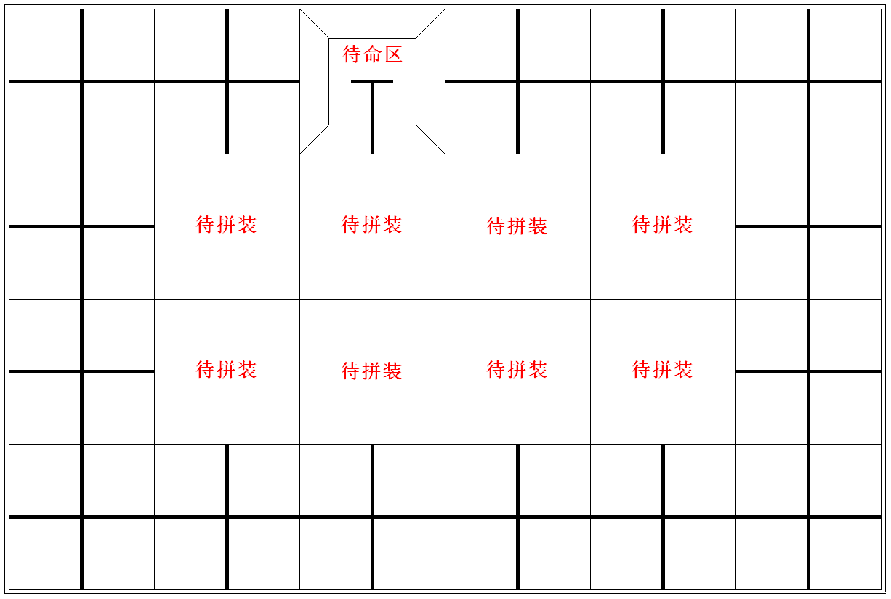

图1 比赛场地示意图
3.2 赛场规格与要求
3.2.1 机器人比赛场地的内部尺寸为长3000mm、宽2000mm。用厚15～20mm、长500mm、宽500mm的木工板制成的拼装块拼接而成。场地四周装有白色木质围栏，栏高150mm，厚15～20mm。场地中央有放置8块可换拼装块的位置。可换拼装块的数量和具体位置在赛前公布。如果可换拼装块不足8块，由带黑色十字引导线的固定拼装块补足。第4节中所述的机器人要完成的任务一般分布在场地周围的16块带黑色十字引导线的固定拼装块中。
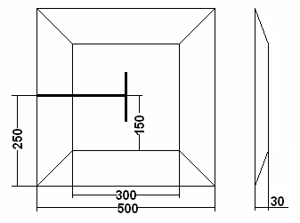
3.2.2 两种拼装块刷白色亚光漆，用黑色亚光漆画出宽度为20～25mm的引导线（或用黑色胶纸粘贴）。以下凡是涉及黑线的尺寸，均指其中心线。固定拼装块上的引导线是连接对边中点的直线。可换拼装块的图形在赛前公布。
3.2.3 场上有一块长500mm、宽500mm的锥台，是机器人的待命区，如图2所示。机器人要从待命区启动，
完成任务后还要回到待命区。 图2 锥台尺寸（mm）
3.2.4 在黑色引导线的十字或丁字交叉处，可能会出现50mm×50mm的深蓝色转弯标志。机器人在遇到转弯标志时的正确动作方式如图3所示。
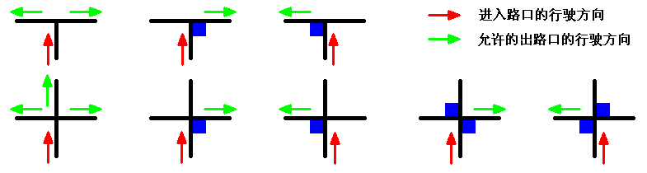

图3 转弯标志及允许的出路口行驶方向
3.2.5 往届机器人竞赛中所用的部分可换拼装块的图形可能沿用，但也会有一些新的图形。有些可换拼装块上可能有6mm高的突起、坡度约12°的坡道、宽320mm高320mm的涵洞。
3.2.6 比赛场地尺寸的允许误差是±3mm，拼装块尺寸的允许误差是–2mm，对此，参赛队设计机器人时必须充分考虑。
3.2.7 拼装的场地尽可能平整，但接缝处可能有2mm的高低差和2mm的间隙。
3.2.8 待命区、转弯标志的位置、非十字引导线拼装块的图形以及位置和方向，等等，在赛前准备时公布。场地一经公布，在该组别的整个比赛过程中不再变化。
3.3 赛场环境
机器人比赛场地环境为冷光源、低照度、无磁场干扰。但由于一般赛场环境的不确定因素较多，例如，场地表面可能有纹路和不平整，边框上有裂缝，光照条件有变化等等。参赛队在设计机器人时应考虑各种应对措施。
4 可能的机器人任务及得分
4.1 多米诺骨牌
4.1.1 骨牌为宽25mm、高45mm、厚8mm的木块，共20张。参赛队员在每场比赛前的2分钟准备时间内按照某个拼装块上的规定图形排列骨牌，骨牌必须排满该图形。机器人只能推倒骨牌中的某一张，使之倒下。其它骨牌应逐个受到前一骨牌的冲击而顺序倒下。机器人推骨牌时不能与该拼装块的地面接触，但可伸入其上方。骨牌排列图形保证机器人伸入该拼装块不超过100mm就能接触到一张骨牌。
4.1.2 每张倒下的骨牌记4分，全倒加记10分。如果机器人推动骨牌时与多张骨牌接触过，这几张骨牌只当作一张骨牌。
4.1.3 倒下的骨牌数只要大于等于10，就是完成了多米诺骨牌任务。
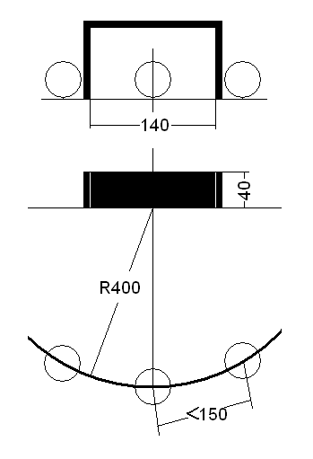
4.2 点球大战
4.2.1 在某个拼装块上有一个内高80mm、内宽140mm、深40mm的黑色球门。在以球门中央为圆心、400 mm为半径的圆弧上有3个放在小橡皮圆环上的桔黄色乒乓球。其中一个球正对球门中央，另两球分居两边，与第一个球相距不超过150mm，如图4所示。机器人每次只能把1个球踢进球门，已经离开橡皮圆环的球不能再踢。
4.2.2 被踢进球门的中间的球记15分，每个被踢进球门的两边的球记25分，三球全进加记15分。进球状态有裁判员判断，不需要保持到比赛结束。
4.2.3 只要把2个球踢进球门，就完成了点球 图4 球和球门
大战的任务。在这种情况下，机器人可以继续踢第三个球，争取高的得分。
4.3 保龄球
4.3.1 在某个拼装块上有10个排列成正三角形的球瓶。三角形中的球瓶有4行，各行分别有1、2、3、4个球瓶，如图5所示。机器人应在该拼装块之外释放一个预装的小球，用它击倒球瓶。小球为橡胶弹力球，直径约为32mm，重约18g。球瓶为硬木或铝制，尺寸如图6所示。
4.3.2 每个倒下的球瓶记8分，全中加记10分。裁判员记录倒下的球瓶数后，参赛队员可以要求裁判员将所有球瓶移至不妨碍机器人后续运动的地方。
4.3.3 倒下的球瓶数只要大于等于5，就完成了保龄球任务。
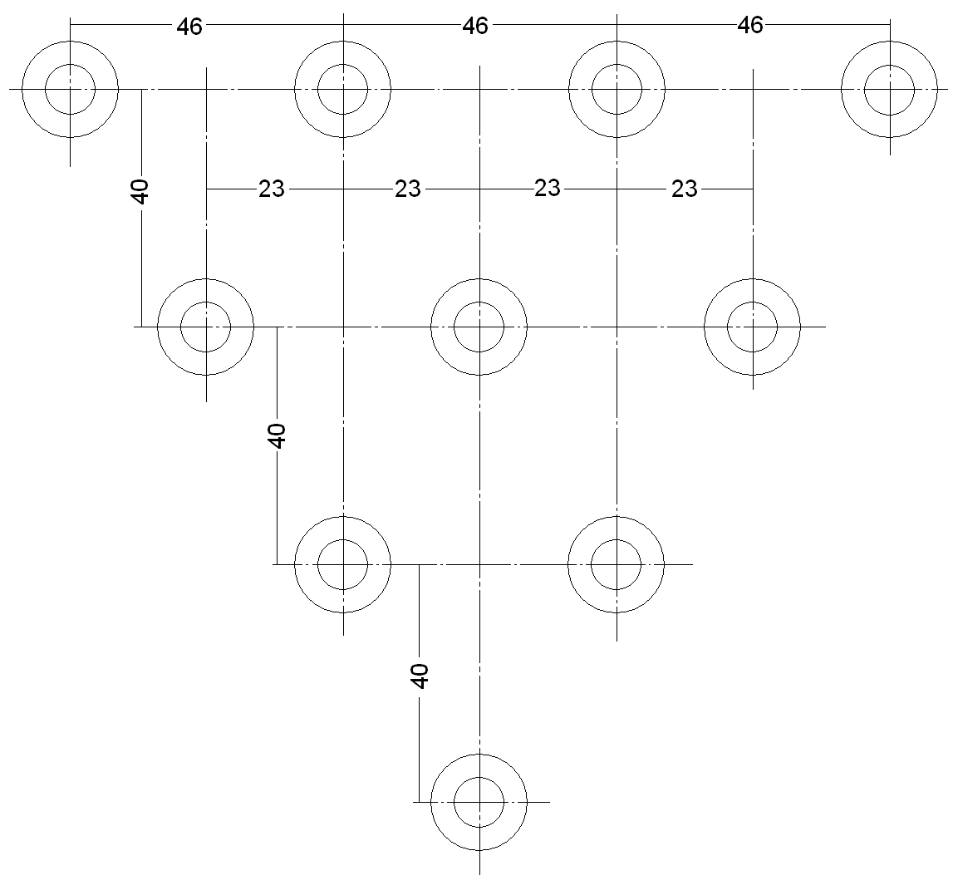
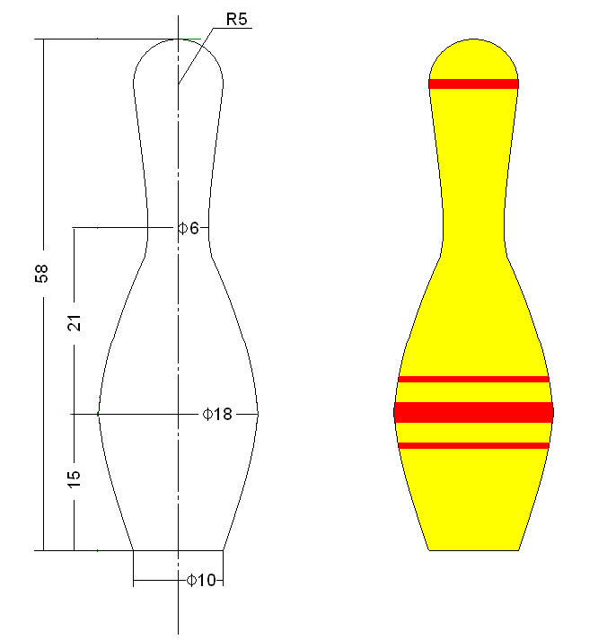

图5 球瓶阵 图6 球瓶

4.4 巧避障碍
4.4.1 在某个拼装块上有按指定图形排列的8个直径12mm、高40mm的圆柱障碍，圆柱的中心距不小于60mm。机器人应在该拼装块之外释放一个预装的小球（材质、尺寸与4.3中的小球相同），小球必须从这几个障碍所包含的区域内穿过，但不接触、移动或推倒障碍物。
4.4.2机器人释放的小球从障碍区域穿过记80分，接触或移动1个障碍物扣10分，推倒1个障碍物扣20分。
4.4.3 机器人释放的小球在不推倒任何障碍物的情况下穿越障碍区域就算完成了巧避障碍的任务。
4.5 摘果子
4.5.1 在长400mm、宽50mm、厚18mm的木条上居中固定着4根直径6mm、高100～300mm的低碳钢棒，代表果树。相邻钢棒的中心距为100mm。有10个直径30mm、高18mm的腰鼓形圆柱，重约10g，代表“果子”。每个圆柱的轴向钻有直径10mm的通孔。10个圆柱分别套在4根钢棒上，可能会有多种分布方式。木条用双面胶固定在某一拼装块上。机器人需要到达木条附近，把果子取下放到自己身上。摘果时掉落在地面的果子不能再取。
4.5.2 机器人摘下果子，且果子与地面没有接触，每个记10分，全摘加记10分。
4.5.3 机器人只要摘下5个果子就算完成了摘果子任务。机器人也可以继续摘果，争取高的得分。
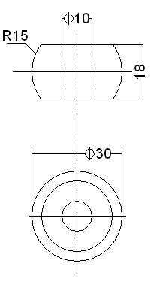
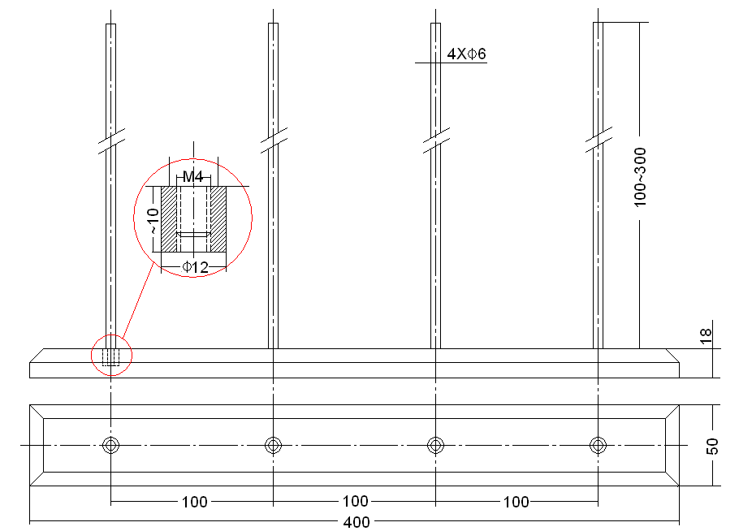

图 果树 图 果子

4.6 跳街舞
4.6.1 机器人以一个规定的方式（旋转、前进、后退、按一定的要求开/关1个LED等）在一个规定的拼装块内动作。
4.6.2 完成跳街舞的任务记60分。在完成任务的过程中，每超出拼装块一次，扣5分。
4.6.3 按照要求的方式和顺序完成全部动作就算完成跳街舞的任务。
4.7 健身长跑
4.7.1 机器人沿黑色引导线从非十字线拼装块的一口进入，从另一口出去，如果遇到转弯标志，应按3.2.4的规定通过。完成健身长跑任务可与其它任务混合完成，也可以在长跑中插入十字线拼装块。如果不指定健身长跑任务，通过所有非十字线拼装块和转弯标志均不记分。
4.7.2 通过一个非十字拼装块记8分，通过一个转弯标志记5分，通过转弯标志不正确扣2分。
4.7.3 机器人正确通过全部非十字线拼装块和转弯标志才算完成健身长跑的任务。
4.8 回到待命区
4.8.1 机器人回到待命区的标准是登上锥台并不再运动，机器人与锥台以外的地面没有接触。
4.8.2 成功回到待命区记40分。
4.8.3 回到待命区的任务不属于6.3.1.4中参赛队要选择的任务。
5 机器人
本节提供设计和构建机器人的原则和要求。参赛前，所有机器人必须通过检查。
参加机器人综合技能比赛的机器人限用竞赛组委会指定的机器人套材。只要有可能，也允许套材的混合使用。
5.1 每支参赛队只能使用一台按程序运行的机器人。
5.2 在待命区内，机器人外形最大尺寸不得超过长300mm、宽300mm、高300mm。在开始比赛后，机器人可以超出此尺寸限制。
5.3 机器人上必须展示参赛队编号。在不影响正常比赛的基础上，机器人可进行个性化的装饰，以增强其表现力和容易被识别。
5.4 每台机器人所用的控制器、电机、传感器及其它结构件，数量不限。但机器人的控制器、电机、传感器必须是独立的模块。机器人的重量不得超过3kg。
5.5 机器人上的所有零部件必须可靠固定，不允许分离或脱落在场地上。
5.6 为了安全，机器人所使用的直流电源电压不得超过12V。
5.7 不允许使用有可能损坏竞赛场地的危险元件。
5.8 机器人必须设计成只用一次操作（如，按一个按钮或拨一个开关）就能启动。
5.9 机器人必须能原地旋转，旋转的次数可控。机器人还应在明显位置装一个可见光LED（颜色不限），它的开/关应可控。
6 比赛
6.1 赛制
6.1.1 机器人综合技能竞赛按小学、初中、高中三个组别分别进行比赛。
6.1.2 比赛不分初赛与复赛。组委会保证每支参赛队有三次上场的机会，每次均记分。
6.1.3 比赛区有A、B、C三种场地，每一种场地均确定了机器人要完成的任务（在4.1～4.7的任务中指定），机器人的最后一个任务肯定是“回到待命区”。每种场地上的任务至少有一个任务与其它两个场地不同。小学、初中、高中三个组别要完成的任务数是不同的
6.1.3 所有场次的比赛结束后，剔除每个参赛队的一次最差成绩，取其余场次得分之和作为该队的总成绩。按总成绩对参赛队排名。
6.2 参赛队
每支参赛队应由2名学生和1名教练员（教师或学生）组成。学生必须是截止到2012年6月仍然在校的学生。
6.3 比赛过程
6.3.1 搭建机器人与编程
6.3.1.1 搭建机器人与编程只能在准备区进行。
6.3.1.2 参赛队的学生队员检录后方能进入准备区。裁判员对参赛队携带的器材进行检查，所有器材必须是散件，除控制器和电机可维持出厂时的状态外，其它所有零件不得以焊接、铆接、粘接等方式组成部件。队员不得携带U盘、光盘、手机、相机等存储和通信器材。所有参赛学生在准备区就座后，裁判员把场地图和比赛须知发给参赛队。
6.3.1.3 参赛选手打开计算机后，根据所用的器材，安装相应厂家的编程软件。参赛选手在准备区不得上网和下载任何程序，不得使用相机等设备拍摄比赛场地。
6.3.1.4 参赛队在准备区有2.5小时的搭建机器人和编制程序的时间。结束后，各参赛队把机器人排列在准备区的指定位置，封场。
6.3.1.5 参赛队在每轮比赛结束后，允许在准备区简单地维修机器人和修改控制程序，但不能打乱下一轮出场次序。
6.3.2 赛前准备
6.3.2.1 准备上场时，队员领取自己的机器人，在引导员带领下进入比赛区。在规定时间内未到场的参赛队将被视为弃权。
6.3.2.2 上场的2名队员，站立在待命区附近。
6.3.2.3 队员将自己的机器人放入待命区。机器人的任何部分及其在地面的投影不能超出待命区。
6.3.2.4 到场的参赛队员应抓紧时间（不超过2分钟）做好启动前的准备工作。完成准备工作后，队员应向裁判员示意。
6.3.3 启动
6.3.3.1裁判员确认参赛队已准备好后，将发出“5，4，3，2，1，开始”的倒计时启动口令。随着倒计时的开始，队员可以用一只手慢慢靠近机器人，听到“开始”命令的第一个字，队员可以触碰一个按钮或给传感器一个信号去启动机器人。
6.3.3.2 在“开始”命令前启动机器人将被视为“误启动”并受到警告或处罚。
6.3.3.3 机器人一旦启动，就只能受自带的控制器中的程序控制。队员一般不得接触机器人（重试的情况除外）；在完成4.3和4.4任务时，允许参赛队员利用机器人释放小球前的短暂停顿调整一次机器人的方向，但要扣除10分。
6.3.3.4 启动后的机器人不得故意分离出部件或把机械零件掉在场上。偶然脱落的机器人零部件，由裁判员随时清出场地。为了策略的需要而分离部件是犯规行为。
6.3.3.5 启动后的机器人如因速度过快或程序错误将所携带的物品抛出场地，该物品不得再回到场上。
6.3.4 重试
6.3.4.1 机器人在运行中如果出现故障，参赛队员可以向裁判员申请重试。
6.3.4.2 裁判员同意重试后，场地状态保持不变，队员可将机器人搬回待命区，重新启动。
6.3.4.3 每场比赛重试的次数不限。
6.3.4.4 重试期间计时不停止，也不重新开始计时。重试前机器人所完成的任务有效。
6.3.5 比赛结束
6.3.5.1 每场比赛时间为150秒钟。
6.3.5.2 参赛队在完成一些任务后，如不准备继续比赛，应向裁判员示意，裁判员据此停止计时，结束比赛；否则，等待裁判员的终场哨音。
6.3.5.3 裁判员吹响终场哨音后，参赛队员除应立即关断机器人的电源外，不得与场上的机器人或任何物品接触。
6.3.5.4 裁判员记录场上状态，填写记分表。参赛队员应确认自己的得分，并立即将自己的机器人搬回准备区。
6.3.5.5 裁判员或志愿者将场地恢复到启动前状态。
7 记分
7.1 每场比赛结束后，按赛场上的实际状态和完成任务的情况计分。完成任务的记分标准见第4节。
7.2 完成任务的次序不影响单项任务的得分。
7.3 如果比赛结束的时间不超过150秒，额外加记时间分。时间分为（150－结束比赛实际所用秒数）。但是，如果比赛结束时机器人未完成所有规定的任务和回到待命区的任务，不记时间分。
8 犯规和取消比赛资格
8.1未准时到场的参赛队，每迟到1分钟则判罚该队10分。如果2分钟后仍未到场，该队将被取消比赛资格。
8.2 第1次误启动将受到裁判员的警告，机器人回到待命区再次启动，计时重新开始。第2次误启动将被取消比赛资格。
8.3 为了策略的需要而分离部件是犯规行为,视情节严重的程度可能会被取消比赛资格。
8.4 机器人以高速冲撞场地设施导致损坏将受到裁判员的警告，第2次损坏场地设施将被取消比赛资格。
8.5 机器人未按黑色引导线运动，为技术性犯规，应重试。机器人未按转弯标志转弯，为技术性犯规，无需重试，但应按4.7.2扣分。
8.6 比赛中，参赛队员有意接触比赛场上的物品或机器人，将被取消比赛资格。偶然的接触可以不当作犯规，除非这种接触直接影响到比赛的最终得分。
8.7 不听从裁判员的指示将被取消比赛资格。
8.8 在准备区或比赛区使用手机等通信器材，不管什么原因，将立即被取消比赛资格。
9 奖励
每个组别按总成绩排名。
如果出现局部并列的排名，按如下顺序决定先后：
⑴ 完成单项任务总数多的队在前；
⑵ 机器人重量小的队在前，或由裁判确定。
按照参赛队成绩排名确定获奖等级，前6名获一等奖，颁发金牌和证书，冠军队（第一名）颁发奖杯；其余参赛队伍（上场参赛并获成绩者）的前40%获二等奖，颁发银牌和证书；后60%获三等奖，颁发铜牌和证书。
10 其它
10.1关于比赛规则的任何修订，将在中国青少年机器人教育在线网站（http://robot.xiaoxiaotong.org/）的Q&A栏目中以“重要通知”的形式发布，关于规则的问题可通过该栏目提出。
10.2 比赛期间，凡是规则中没有说明的事项由裁判委员会决定。竞赛组委会委托裁判委员会对此规则进行解释与修改。
10.3 本规则是实施裁判工作的依据。在竞赛中，裁判有最终裁定权。他们的裁决是最终裁决。裁判不会复查重放的比赛录像。关于裁判的任何问题必须由一名学生代表在两场比赛之间向裁判长提出。
附录 记分表
第十二届中国青少年机器人竞赛
机器人综合技能比赛记分表
参赛队： 组别：
事项 |  | 分值 | 完成情况 | 得分
多米诺骨牌 | 倒下的骨牌 | 4
多米诺骨牌 | 全倒加分 | 10
点球大战 | 中球进门 | 15
点球大战 | 边球进门 | 25
点球大战 | 全进加分 | 15
保龄球 | 倒下的球瓶 | 8
保龄球 | 调整机器人方向 | -10
保龄球 | 全中加分 | 10
巧避障碍 | 穿越障碍区 | 80
巧避障碍 | 调整机器人方向 | -10
巧避障碍 | 接触、移动障碍物 | -10
巧避障碍 | 推倒障碍物 | -20
摘果子 | 摘到的果子 | 10
摘果子 | 全摘加分 | 10
跳街舞 | 跳了街舞 | 60
跳街舞 | 超出了拼装块 | -5
健身长跑 | 过非十字拼装块 | 8
健身长跑 | 过转弯标志 | 5
健身长跑 | 不正常通过转弯标志 | -2
回到待命区 |  | 40
节省的时间（秒） |  | 1
犯规罚分
总分
关于取消比赛资格的记录：
裁判员： 记分员：
参赛队员：
裁判长： 数据录入：

